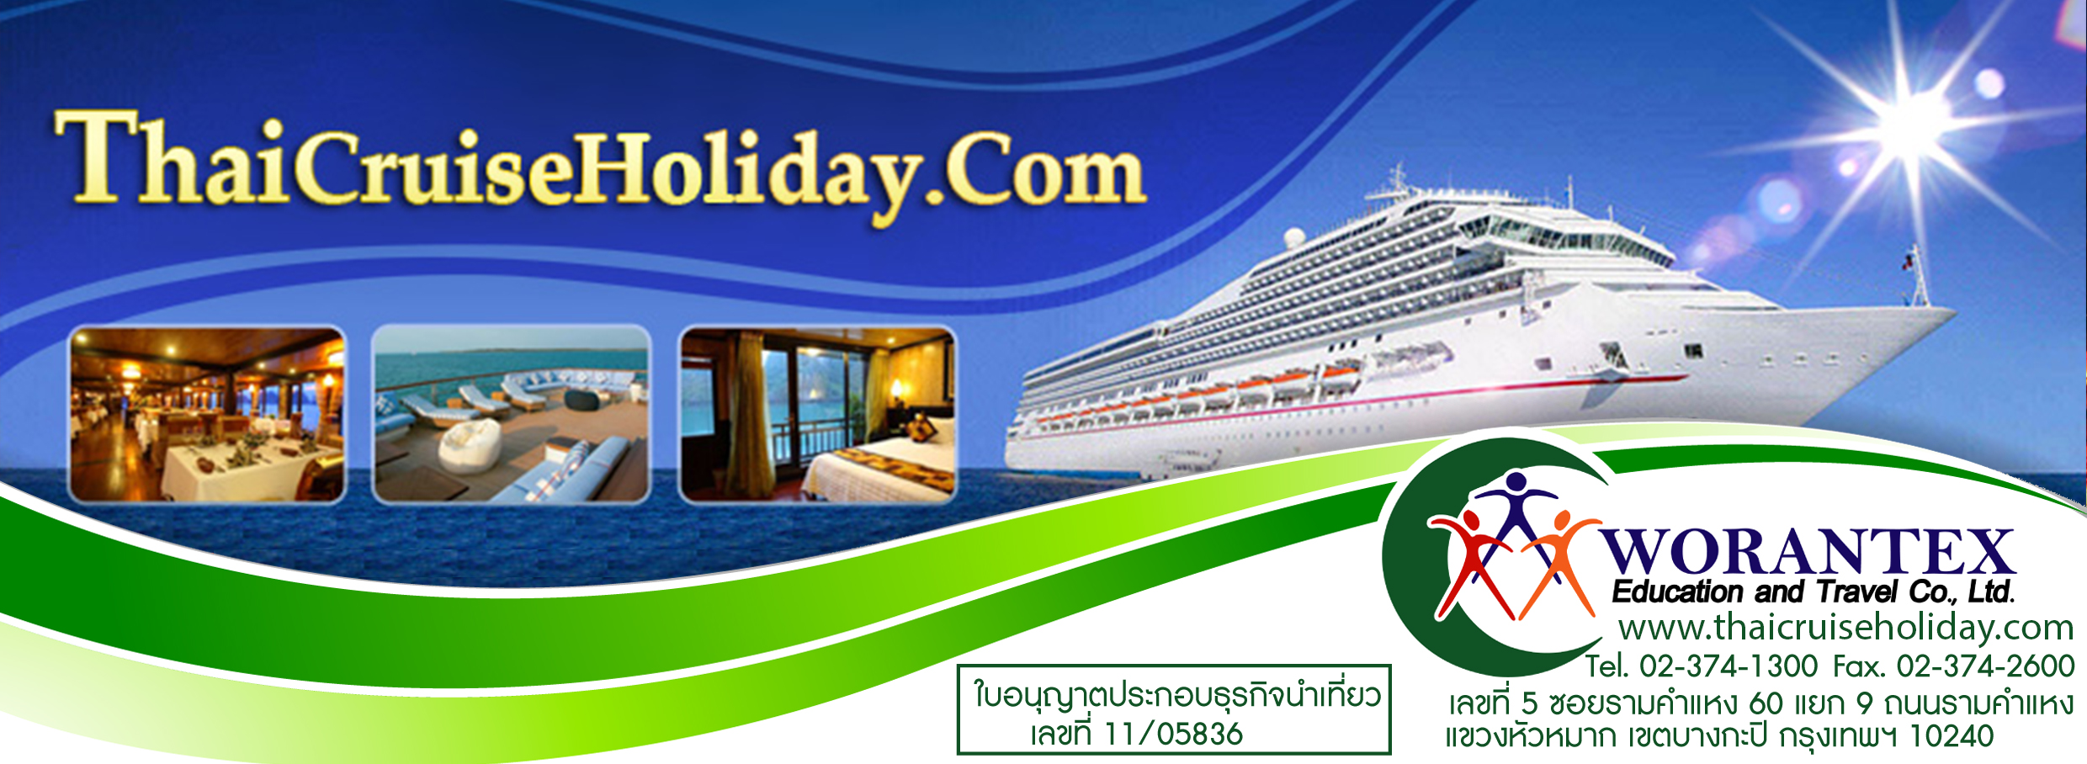
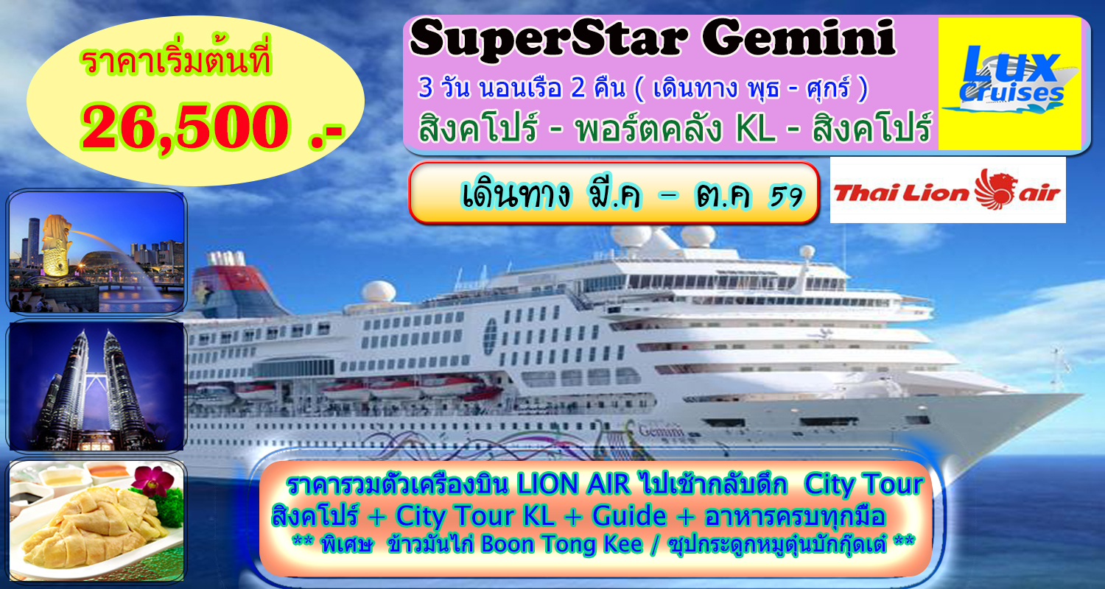

โปรแกรม : สิงคโปร์ – พอร์ตคลัง KL – สิงคโปร์ 3 วัน 2 คืน
สายการบิน : Thai Lion Air เดินทางเช้ากลับดึก
จุดเด่นของทัวร์ : ออกในนามกลาง " LUX CRUISE " เริ่มเดินทางตั้งแต่เดือน มีนาคม - ตุลาคม 59 จุดเด่น อาหารครบทุกมื้อ รวม เที่ยวตามจุดจอดครบ ไม่ต้องซื้อออฟชั่นทัวร์เพิ่ม ทั้ง มะละกาและจุดจอด พอร์ทคลัง KL (ตามตารางเรือ) และรวมเที่ยวที่สิงคโปร์แล้ว มีไกด์ท้องถิ่นพูดไทย
จุดจอด : พอร์ตคลัง (มาเลเซีย)
โรงแรม : พักบนเรือ 2 คืน ( ห้องละ 2 ท่าน )
เมนูพิเศษ : ข้าวมันไก่ Boon Tong Kee / ซุปกระดูกหมูตุ๋นบักกุ๊ดเต๋
วันที่เดินทาง : พุธ – ศุกร์

กำหนดการเดินทาง
วันที่ | ราคาเริ่มต้นที่
วันที่ | แบบไม่มีหน้าต่าง | แบบมีหน้าต่าง | แบบมีระระเบียงส่วนตัว
02-04 มี.ค / 09-11 มี.ค/23-25 มี.ค | 26,500 .- | 31,500 .- | 36,500 .-
06-08 เม.ย /20-22 เม.ษ | 28,000 .- | 33,000 .- | 37,000 .-
04-06 พ.ค /18-20 พ.ค | 26,500 .- | 31,500 .- | 36,500 .-
01-03 มิ.ย /15-17 มิ.ย/29มิ.ย–01ก.ค | 26,500 .- | 31,500 .- | 36,500 .-
13-15 ก.ค / 27-29 ก.ค | 26,500 .- | 31,500 .- | 36,500 .-
10-12 ส.ค / 24-26 ส.ค | 26,500 .- | 31,500 .- | 36,500 .-
07-09 ก.ย / 21-23 ก.ย | 26,500 .- | 31,500 .- | 36,500 .-
12-14 ต.ค /26-28 ต.ค | 28,000 .- | 33,000 .- | 37,000 .-

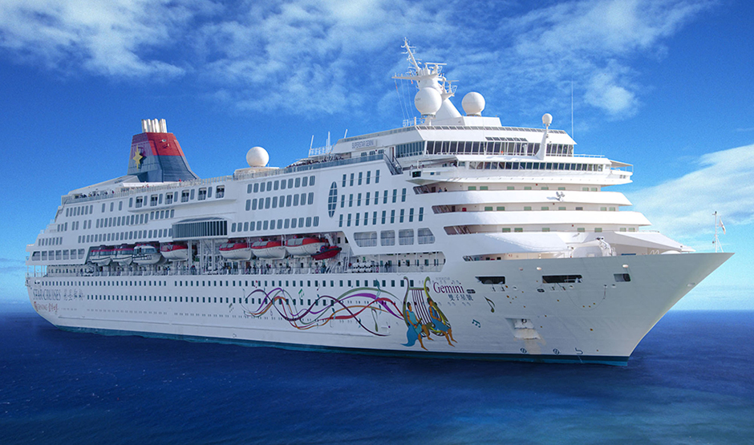
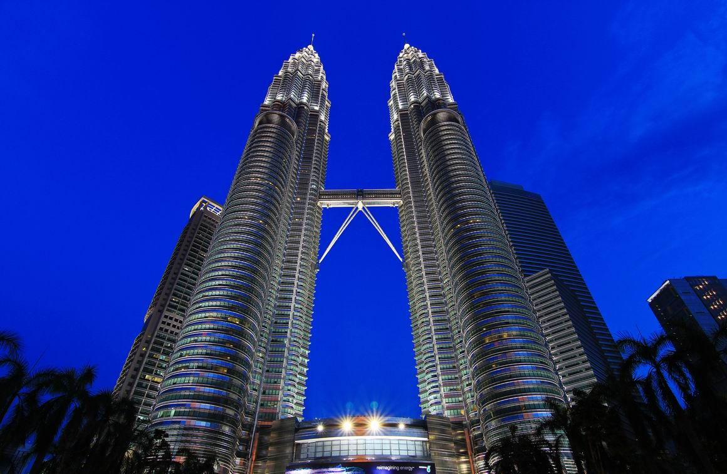
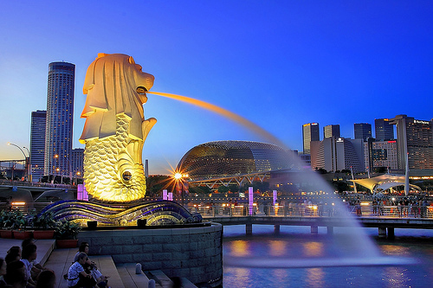

สัมผัสการล่องเรือท่องเที่ยวอย่างมีระดับ โดยทีมงานทัวร์เรือมืออาชีพ

นำท่านท่องเที่ยวในสิงคโปร์ สัมผัสอาหารขึ้นชื่อ เที่ยวตึกแฝดกัวลาลัมเปอร์
ให้ท่านได้พักผ่อนบนเรือสำราญในราคาที่ท่านเอื้อมถึง **พักบนเรือ STAR CRUISE GEMINI 2 คืน **

โดยสายการบิน ไลอ้อนแอร์
กำหนดวันเดินทาง : มีนาคม – เมษายน 2559
วันแรก กรุงเทพฯ – สิงคโปร์ – เมอร์ไลอ้อน – น้ำพุแห่งความมั่งคั่ง – ท่าเรือHarbourFront Centre - เรือซูเปอร์สตาร์ เจมิไน
05.30 น. พร้อมกัน ณ สนามบินดอนเมือง ชั้น 2 ทางเข้าประตู 5 พบเจ้าหน้าที่คอยต้อนรับ และอำนวยความสะดวก พร้อมจัดเก็บสัมภาระเช็คอินท์การเดินทาง
07.40 น. เดินทางสู่ สนามบินชางฮี ประเทศสิงคโปร์ โดย สายการบิน ไลอ้อนแอร์ เที่ยวบินที่ SL 8800
11.15 น. เดินทางถึง สนามบินชางฮี ประเทศสิงคโปร์ผ่านพิธีการตรวจคนเข้าเมือง รับสัมภาระ
เที่ยง รับประทานอาหารกลางวัน ณ ภัตตาคาร เมนูพิเศษ !! ข้าวมันไก่ Boon Tong Kee
บ่าย นำท่าน ถ่ายรูปคู่กับ เมอร์ไลอ้อน สัญลักษณ์ของประเทศสิงคโปร์ โดยรูปปั้นครึ่งสิงโตครึ่งปลานี้หันหน้าออกทางอ่าวมาริน่า มีทัศนียภาพที่สายงาม โดยมีฉากด้านหลังเป็น “โรงละครเอสเพลนาท” ซึ่งโดดเด่นด้วยสถาปัตยกรรมคล้ายหนามทุเรียน ชม ถนนอลิซาเบธวอล์ค ซึ่งเป็นจุดชมวิวริมแม่น้ำสิงคโปร์ นำท่านแวะชม น้ำพุแห่งความมั่งคั่ง Fountain of wealth แห่งเมืองสิงคโปร์ตั้งอยู่ท่ามกลางหมู่ตึกซันเทคซิตี้ ซันเทค มาจากคำในภาษาจีน แปลว่าความสำเร็จชิ้นใหม่ หมู่ตึกซันเทค สร้างขึ้นโดยนักธุรกิจชาวฮ่องกง ซึ่งนับเป็นโครงการพาณิชย์ขนาดใหญ่ที่สุดของเมือง โดยคนสิงคโปร์เชื่อว่าถ้าได้เดินรอบลานน้ำพุ และได้สัมผัสน้ำจะพบโชคดีและ ร่ำรวยตลอดปี
จากนั้นนำท่านเดินทางสู่ ท่าเรือ HarbourFront Centre
16.30 น. นำท่านลงทะเบียน สู่ เรือสำราญ ซูเปอร์สตาร์ เจมิไน (SUPERSTAR GEMINI) เชิญท่านพบกับความอลังการยิ่งใหญ่ของเรือ พร้อมสรรพด้วยสิ่งอำนวยความสะดวก ความบันเทิงระดับโลก อาหารมื้อค่ำอันเลิศรสมากกว่า 6 แห่งบนเรือ เต็มอิ่มกับอาหารวันละ 4 มื้อ และอื่นๆอีกมากมาย อิสระเตรียมพร้อมสู่ความบันเทิงต่างๆของเรือสำราญระดับโลก กับกิจกรรมมากมายที่รอให้ท่านได้สัมผัส
21.00 น. บริการอาหารค่ำ ณ ภัตตาคารบนเรือ
จากนั้นเชิญท่านอิสระพักผ่อน หรือร่วมกิจกรรมต่างๆ จากนั้นเชิญท่านอิสระพักผ่อน หรือร่วมกิจกรรมต่างๆ หรือ รวมไปถึงการรื่นเริงกับการร้องเพลงและเต้นระบำ, หรือเสี่ยงดวงกับ CASINO
ที่พัก พักบนเรือ SUPERSTAR GEMINI
วันที่สอง พอร์ตคลัง ประเทศมาเลเชีย
เช้า รับประทานอาหารเช้า ณ ภัตตาคารบนเรือ ตามอัธยาศัย
ให้ท่าน พักผ่อนอิสระ จากนั้นให้ท่านได้พักผ่อนตามอัธยาศัย บนเรือท่านจะได้พบกับความบันเทิง
ที่หลากหลายรูปแบบ อาทิเช่น การออกกำลังกายรับอรุณในตอนเช้าหรือ Sundance, จ๊อกกิ้งบนดาดฟ้าของเรือฟิตหุ่นที่ห้อง Pompeii Spa and Fitness Center, และผ่อนคลายไปการบริการเสริมที่ Hydro-massage spa และ ร่วมกิจกรรมบนเรือ (ดูจาก Star Navigator)
กลางวัน บริการอาหารกลางวัน ณ ภัตตาคารบนเรือ
บ่าย เรือสำราญเทียบท่า ณ พอร์ตคลัง ประเทศมาเลเซีย
13.30 น. นำท่านชมเมืองหลวงของมาเลเซีย กรุงกัวลาลัมเปอร์ ซึ่งเป็นเมืองที่ตั้งขึ้นที่บริเวณที่แม่น้ำ 2 สาย
ตัดกัน ซึ่งเป็นแหล่งแร่ดีบุกชั้นดีของโลก ผ่านชม อนุสาวรีย์ทหารอาสา TUGU NEGARA เพื่อรำลึกถึงเหตุการณ์ การสู้รบได้แก่สงครามโลกครั้งที่ 1 และ 2 บริเวณโดยรอบเป็นสวนสาธารณะที่ ซึ่งตั้งอยู่ตรงข้ามกับ เมอร์เดก้า สแควร์ ซึ่งเป็นจัตุรัสที่รำลึกถึงวันที่มาเลเซียได้ฉลองเอกราช พ้นจากประเทศในเครือจักรภพชมทัศนียภาพของสัญลักษณ์อันดับ 1 ของกัวลาลัมเปอร์ ตึกแฝดปิโตรนาส ที่สูงที่สุดในโลกที่ 452 เมตร ซึ่งตั้งอยู่ใจกลางกรุงกัวลาลัมเปอร์ หรือที่เรียกว่า KLCC จากนั้นให้ท่านอิสระช้อปปิ้งที่ ห้างซูเรีย เลือกซื้อสินค้าแบรนด์เนมต่างๆ ได้ตามอัธยาศัย
17.30 น. ได้เวลาอันสมควรนำท่านเดินทางกลับสู่ ท่าเรือพอร์ตคลัง
** สำหรับท่านที่ไม่ลงจากเรือ เชิญท่านสนุกสนานกับกิจกรรมต่างๆที่ทางเรือจัดเตรียมไว้บริการท่าน ***
19.00 น. รับประทานอาหารเย็น ณ ภัตตาคารบนเรือ
เต็มอิ่ม กับอาหารสไตล์ยุโรป หรือ อาหารจีน ตามห้องที่ท่านเลือกรับประทานอาหาร ชมการแสดงอันอลังการหลังมื้ออาหารทุกคืนที่โรงละคร “Festival”, หรือช้อปปิ้งสินค้า
ที่ระลึกและแบรนด์ดัง, รวมไปถึงการรื่นเริงกับการร้องเพลงและเต้นระบำ, หรือเสี่ยงดวงกับ CASINO และตบท้ายด้วยการวาดลีลาแดนซ์กระจายที่ผับ Rock Star Discoจากนั้นเชิญท่านอิสระพักผ่อน
20.00 น. เรือออกเดินทางกลับสู่ สิงคโปร์
23.30 น. รับประทานอาหารมื้อดึก ณ ภัตตาคารบนเรือ
จากนั้นให้ท่านได้พักผ่อนตามอัธยาศัย
ที่พัก พักบนเรือ SUPERSTAR GEMINI
วันที่สาม สิงคโปร์ – ช้อปปิ้งย่านถนนออร์ชาร์ด - กรุงเทพฯ
เช้า รับประทานอาหารเช้า ณ ภัตตาคารบนเรือ
ให้ท่าน พักผ่อนอิสระ หรือ ร่วมกิจกรรมบนเรือ (ดูจาก Star Navigator)
12.00 น. เรือเทียบท่า HarbourFront Centre สิงคโปร์ ผ่านพิธีการต่างๆรับสัมภาระ
บ่าย นำท่านช้อปปิ้งย่าน ถนนออร์ชาร์ด สินค้าแบรนด์เนม รุ่นใหม่ล่าสุด จะถูกนำมาวางขายตามห้างสรรพสินค้า ที่ตั้งอยู่บนถนนสายนี้เป็นแห่งแรกเพราะว่าสิงคโปร์มีท่าเรือและเรือสินค้าทุกลำจะ ต้องมาผ่านที่ ท่าเรือของสิงคโปร์นี้เสมอ ถนนออร์ชาร์ดจัดได้ว่าเป็นแหล่งช็อปปิ้งระดับโลก เพราะว่ามีศูนย์การค้า ร้านค้า และโรงแรมชั้นดีมากมายตั้งอยู่เรียงราย สองฝั่งถนน อาทิเช่น ห้าง TAKASHIMAYA, ISETAN, TANG และอื่นๆอีกมากมาย
18.30 น. เดินทางสู่ สนามบินชางฮี คณะเช็คอินท์สัมภาระโดยเจ้าหน้าที่สายการบิน ไลอ้อนแอร์
20.30 น. เดินทางกลับสู่ประเทศไทย โดยสายการบินไลอ้อนแอร์ เที่ยวบินที่ SL8807
21.50 น. เดินทางกลับถึง สนามบินดอนเมือง โดยสวัสดิ์ภาพ พร้อมความประทับใจ

☺☺☺☺☺☺☺☺☺☺☺☺☺☺☺☺☺
*** หนังสือเดินทางต้องมีอายุ เหลือ ไม่ต่ำกว่า 6 เดือน นับถึงวันเดินทางกลับ เท่านั้น ***
ทางบริษัททัวร์จะไม่รับผิดชอบหากหนังสือเดินทางเหลืออายุไม่ครบกำหนดการเดินทาง
ในกรณีที่ท่านถูกปฏิเสธการขึ้นโดยเจ้าที่เรือ ทางบริษัทจะไม่รับผิดชอบใดๆ ทั้งสิ้นโดยเฉพาะ พาสปอร์ตต่างด้าว

อัตราค่าบริการ

วันที่ | ราคาเริ่มต้นที่
วันที่ | แบบไม่มีหน้าต่าง | แบบมีหน้าต่าง | แบบมีระระเบียงส่วนตัว
02-04 มี.ค / 09-11 มี.ค/23-25 มี.ค | 26,500 .- | 31,500 .- | 36,500 .-
06-08 เม.ย /20-22 เม.ษ | 28,000 .- | 33,000 .- | 37,000 .-
04-06 พ.ค /18-20 พ.ค | 26,500 .- | 31,500 .- | 36,500 .-
01-03 มิ.ย /15-17 มิ.ย/29มิ.ย–01ก.ค | 26,500 .- | 31,500 .- | 36,500 .-
13-15 ก.ค / 27-29 ก.ค | 26,500 .- | 31,500 .- | 36,500 .-
10-12 ส.ค / 24-26 ส.ค | 26,500 .- | 31,500 .- | 36,500 .-
07-09 ก.ย / 21-23 ก.ย | 26,500 .- | 31,500 .- | 36,500 .-
12-14 ต.ค /26-28 ต.ค | 28,000 .- | 33,000 .- | 37,000 .-

ตารางการเดินเรือ
วัน | เส้นทางเดินเรือ | เรือเทียบท่า | เรือออกจากท่า
พุธ | สิงคโปร์ | - | 21.00 น.
พฤหัสบดี | พอร์ตคลัง | 12.00 น. | 21.00 น.
ศุกร์ | สิงคโปร์ | 12.00 น. | -

อัตรานี้รวม
1. ค่าตั๋วเครื่องบินไป-กลับ สายการบิน ไลอ้อนแอร์
2. ค่าห้องพักบนเรือตามรายการที่ระบุ (สองท่านต่อหนึ่งห้อง)
3. ค่าเข้าชมสถานที่ต่างๆ ตามรายการที่ระบุ
4. ค่าอาหารและเครื่องดื่มตามรายการที่ระบุ
5. รวมค่าภาษีท่าเรือพอร์ตคลัง 2,140 บาท
6. ค่ารถรับส่งและระหว่างนำเที่ยวตามรายการที่ระบุ
7. ค่าประกันอุบัติเหตุระหว่างการเดินทาง ท่านละไม่เกิน 1,000,000 บาท(ค่ารักษาพยาบาล 200,000 บาท) ทั้งนี้ย่อมอยู่ในข้อจำกัดที่มีการตกลงไว้กับบริษัทประกันชีวิต
8. รวมค่าฮอลลิเดย์ชาร์จ 1,600 บาท ** ในวันที่ 13-15 เม.ย /27-29 เม.ษ และ 05-07 ต.ค /19-21 ต.ค
9. สำหรับลูกค้า 20 ท่านขึ้นไป มีหัวหน้าทัวร์ดูแลตลอดการเดินทาง ในกรณีลูกค้าเดินทาง ตั้งแต่ 10-19 ท่าน จะมีไกด์ท้องถิ่นพูดไทยได้คอยให้บริการในประเทศสิงคโปร์ – มาเลเซีย

อัตรานี้ไม่รวม
1. ค่าท่องเที่ยวอื่นๆนอกเหนือรายการที่ระบุ
2. กระเป๋าเดินทางในกรณีที่น้ำหนักเกินกว่าที่สายการบินกำหนด 20 กิโลกรัมต่อท่าน
3. ค่าทำหนังสือเดินทาง (พาสปอร์ต)
4. ค่าใช้จ่ายส่วนตัวนอกเหนือจากรายการ เช่น ค่าเครื่องดื่ม, ค่าอาหารที่สั่งเพิ่มเอง, ค่าโทรศัพท์, ค่าซักรีดฯลฯ
5. ค่าอาหารที่ไม่ได้ระบุไว้ในรายการ
6. ค่าทำใบอนุญาตที่กลับเข้าประเทศของคนต่างชาติหรือคนต่างด้าว
7. ค่าภาษีมูลค่าเพิ่ม 7% (กรณีต้องการใบกำกับภาษี) และค่าภาษีบริการหัก ณ ที่จ่าย 3%
8. ไม่รวมทิปไกด์ท้องถิ่นและคนขับรถ 5 สิงคโปร์ดอลล่าร์/ท่าน/วัน สำหรับหัวหน้าทัวร์ไทยสำหรับหัวหน้าทัวร์ไทย 10 เหรียญ รวม /ท่าน/ทริป รวม 25 เหรียญ

หมายเหตุ : สำคัญมาก
1. ท่านผู้โดยสารสุภาพสตรีที่ตั้งครรภ์ไม่เกิน 24 สัปดาห์ สามารถขึ้นเรือได้โดยไม่ต้องมีใบรับรองแพทย์ / สุภาพสตรีที่ตั้งครรภ์เกิน 24 สัปดาห์ ไม่สามารถขึ้นเรือได้ และขอสงวนสิทธิ์ในการคืนค่าโดยสารให้กับผู้โดยสารที่ไม่สามารถขึ้นเรือได้โดยมีคุณสมบัติไม่ตรงตามเงื่อนไขดังกล่าว
2. เด็กอายุต่ำกว่า 6 เดือน ขอสงวนสิทธิ์ไม่สามารถขึ้นเรือได้
3. ราคารวมค่าห้องพัก , กิจกรรมสันทนการบนเรือ และค่าอาหาร (สามารถเลือกทานได้ 1 ห้องอาหารในแต่ละมื้อ) -Mariners Buffet (บุฟเฟต์นานาชาติ) ชั้น 9 กลางเรือ -Bella Vista (อาหารจีน หรือ อาหารตะวันตด Set Menu) ชั้น 9 ท้ายเรือ -Dynasty (อาหารจีน Set Menu) ชั้น 11 ท้ายเรือ (ในระหว่างมื้ออาหารจะมีน้ำดื่มเป็นน้ำเปล่าให้บริการเท่านั้น นอกเหนือจากนี้เป็นเครื่องดื่มที่สั่งพิเศษ อาทิ น้ำอัดลม เบียร์ ไวน์ ค่าใช้จ่ายจะอยู่ในความรับผิดชอบของท่านที่สั่งเพิ่ม)
4. การแสดงรอบปกติทุกคืนที่ Galaxy of the Star วันละ 2 รอบ
5. ห้องอาหารที่ไม่รวมในค่าห้องพัก - ห้อง Oceana Barbecue ชั้น 12 กลางเรือ - ห้อง Blue Lagoon ชั้น 11 กลางเรือ / -ห้อง Taipan ชั้น 11 ท้ายเรือ

เงื่อนไขการสำรองที่นั่ง
1. มัดจำท่านละ 10,000 บาท
2. ส่วนที่เหลือชำระก่อนเดินทางอย่างน้อย 21 วัน

กรณียกเลิกการเดินทาง
• ยกเลิก ก่อน การเดินทาง 30 วัน คืนค่าทัวร์ทั้งหมด
• ยกเลิก ก่อน การเดินทาง 15 วัน ทางบริษัทฯ ขอสงวนสิทธิ์ในการคืน เงินมัดจำ ทั้งหมดในทุกกรณี
• ยกเลิก ก่อน การเดินทาง 10 วัน เก็บค่าใช้จ่าย 80% ของราคาทัวร์ในทุกกรณี
• ยกเลิก ก่อน การเดินทาง 07 วัน เก็บค่าใช้จ่ายทั้งหมด 100 % ของราคาทัวร์ในทุกกรณี

